玉泉校区检查情况
一、能源学院
1．低温楼
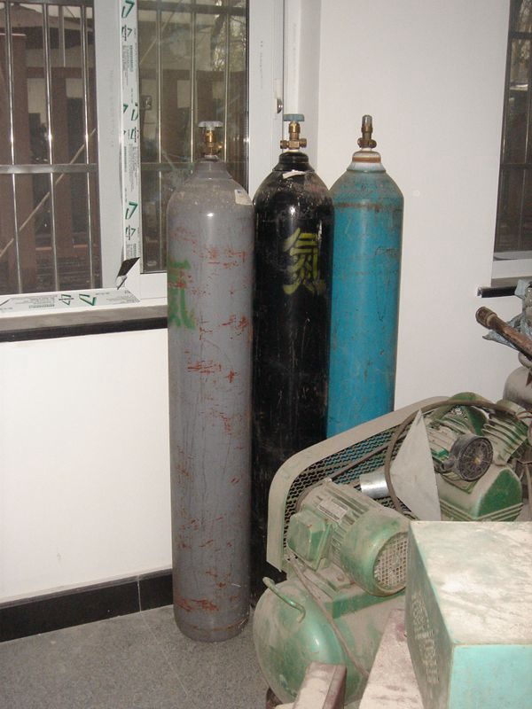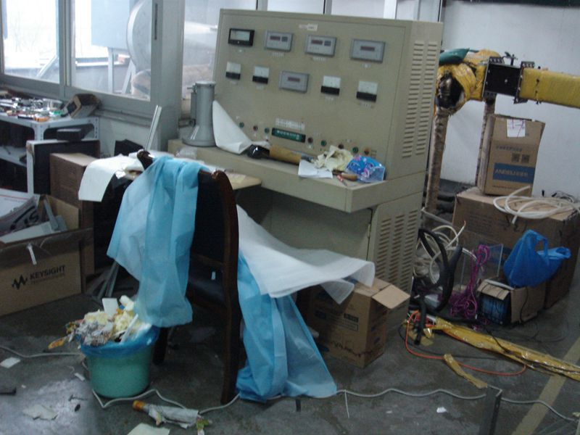
液氮制备室有三只钢瓶未固定 422：室内的脏乱现象
2．热能楼
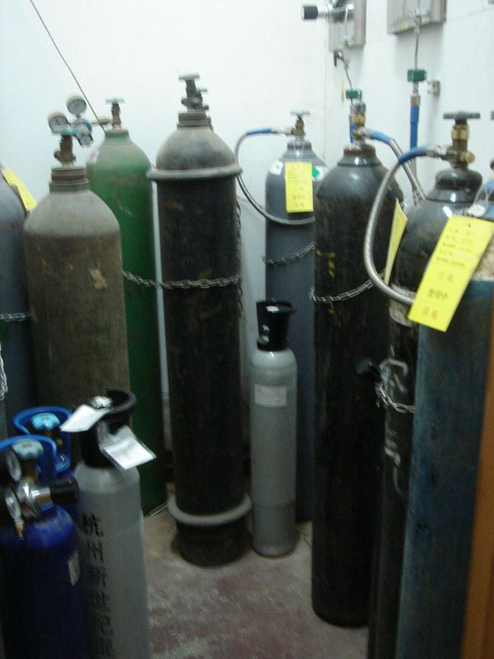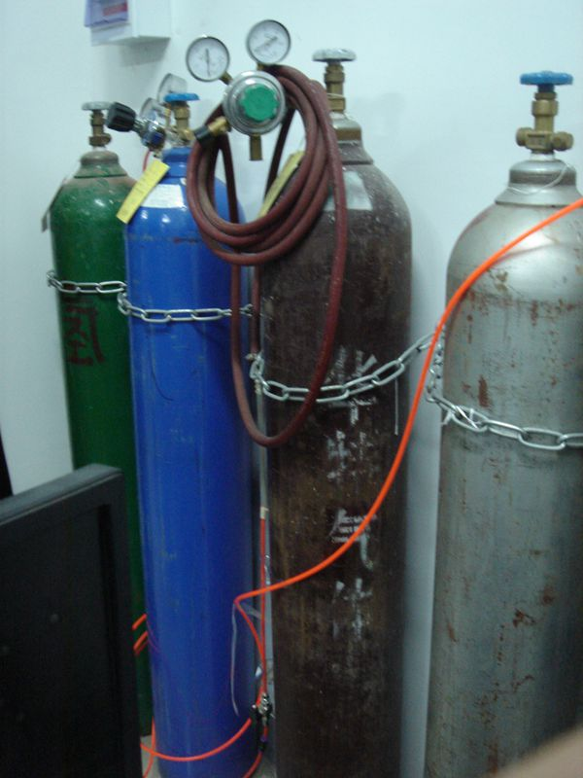
B314：5只钢瓶未固定 B206：氢气、氧气钢瓶混放
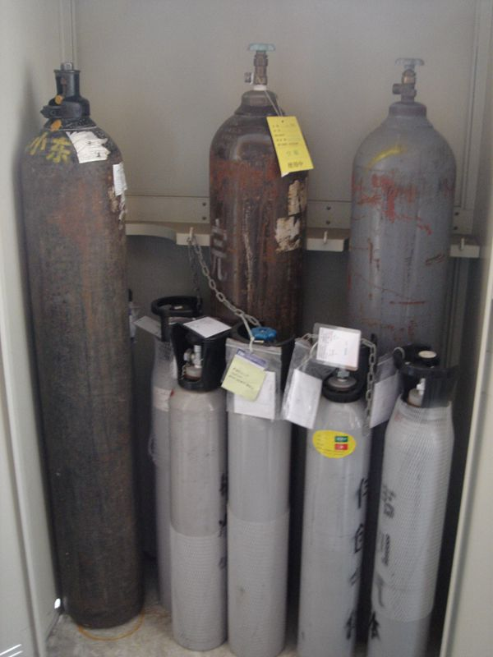
C307：门口气瓶柜内钢瓶未固定

二、化学系（教八）
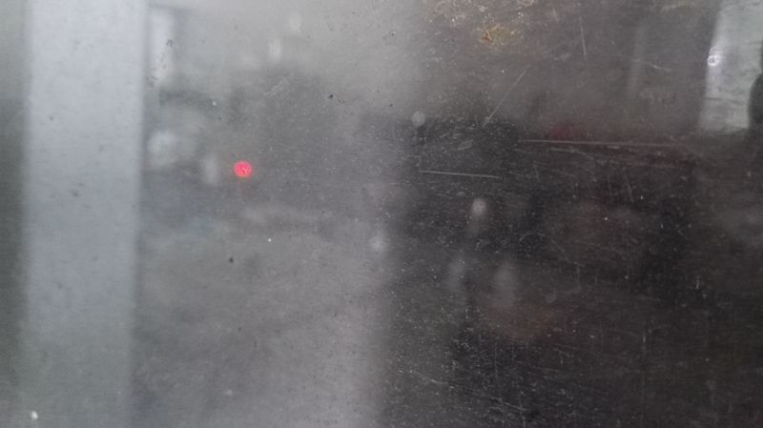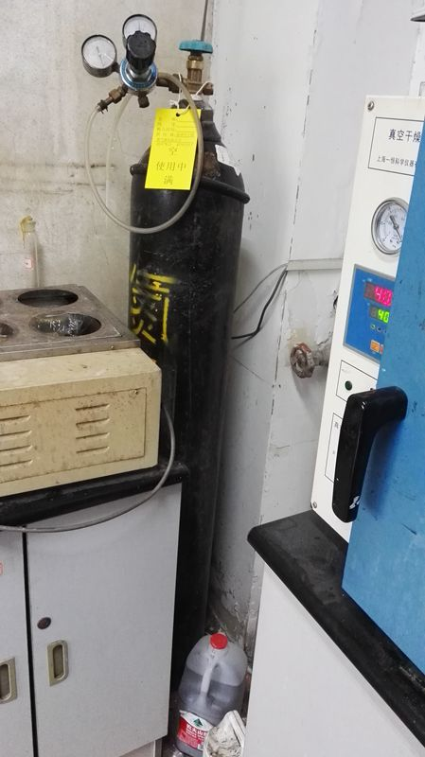
733-1：设备灯亮着，无人 612：钢瓶未固定

